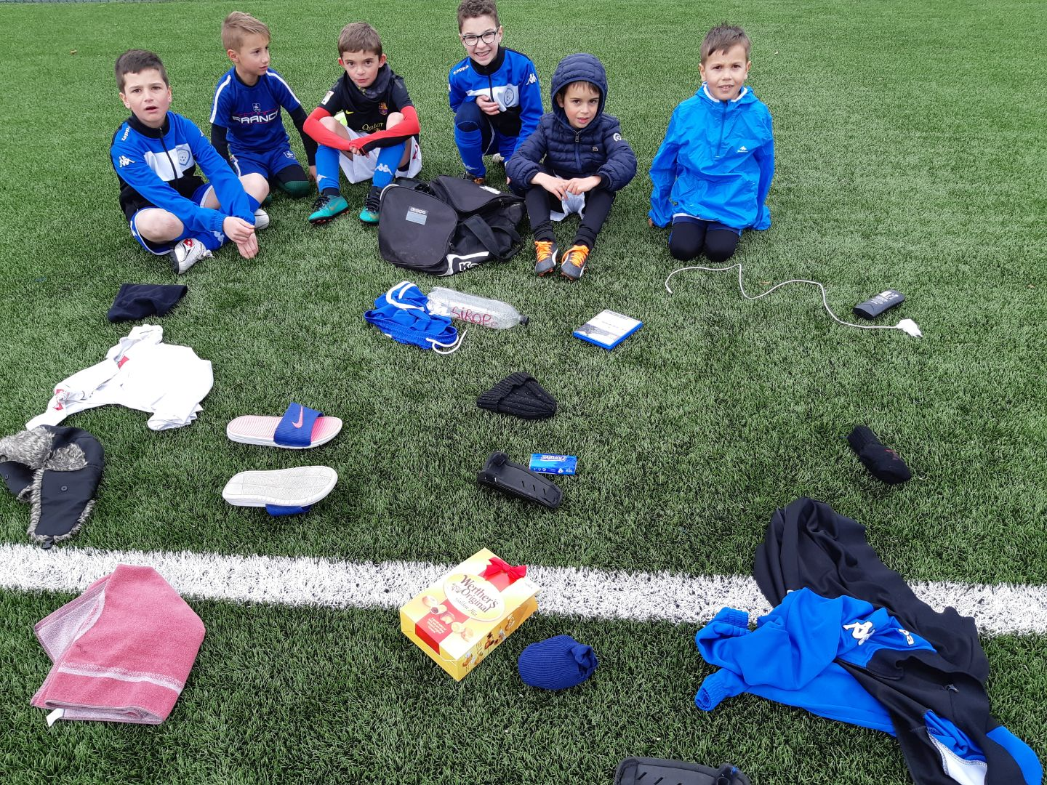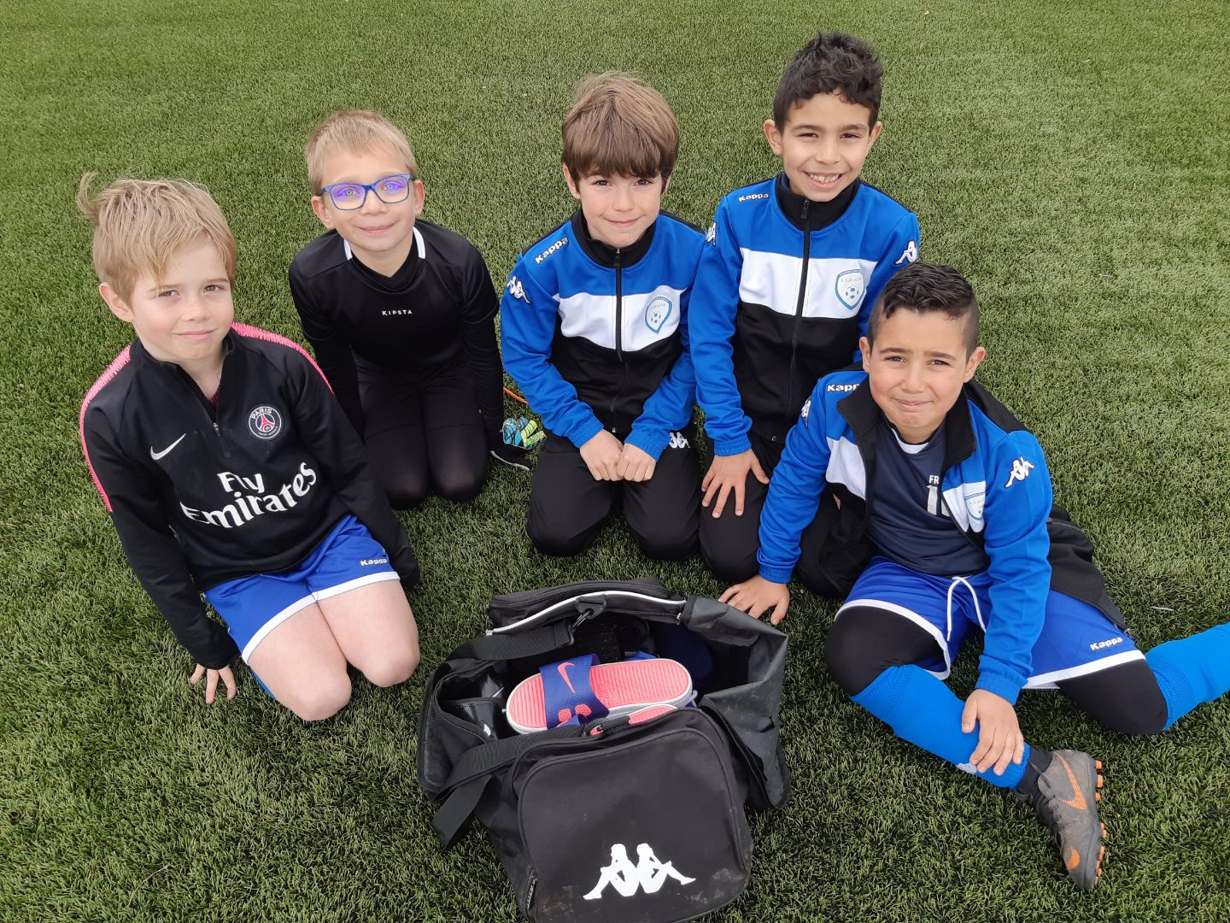

**Lors d’une séance, les joueurs U9 ont pris connaissance du matériel et des chaussures nécessaires pour s’entrainer dans les meilleures conditions.**

Apprendre à faire son sac de foot

**X**

**x**

BOURGOGNE

COTE D’OR

AS BEAUNE

**X**

Chaque joueur aura sa petite feuille des équipements « du jeune footballeur ». Il pourront l’accrocher sur leur frigo.

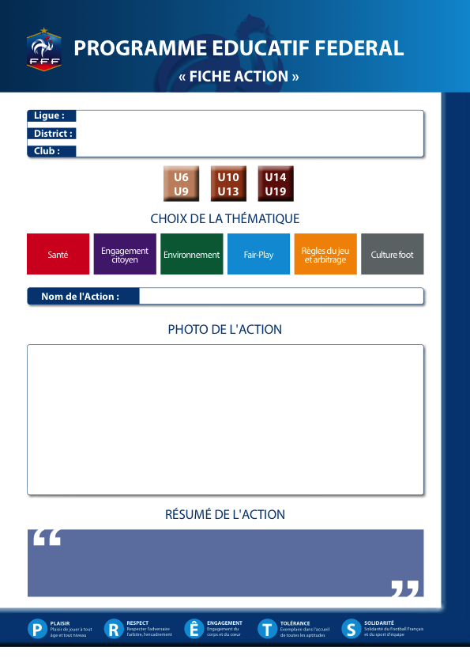x

x

